选择题（不定项，每题2分）

1. 在ORACLE数据库运行下列哪个group by查询时会产生错误？( )
2. select deptno, job, sum(sal) from emp group by job, deptno;
3. select sum(sal), deptno, job from emp group by job, deptno;
4. select deptno, job, sum(sal) from emp;
5. select deptno, sum(sal), job from emp group by job, deptno;
6. 下面哪几种操作属于DDL( )
7. TRUNCATE
8. SELECT
9. UPDATE
10. INSERT
11. Oracle数据库中，通过（ ）访问能够以最快的方式访问表中的一行。
12. 主键
13. Rowid
14. 唯一索引
15. 全表扫描
16. 下列关于NULL的描述中，正确的是（ ）
17. 当实际值是未知或没有任何意义时，可以使用NULL来表示它
18. 不要使用NULL来代表0，两者是不同的
19. 不要使用NULL来代替空格，两个是不同的
20. 算术表达式1000 + null结果等于1000
21. 在Oracle中，执行下面的语句：

SELECT ceil(-97.342),

floor(-97.342),

round(-97.342),

trunc(-97.342)

FROM dual;

哪个函数的返回值不等于-97（ ）

A、ceil()

B、floor()

C、round()

D、trunc()

1. 下列关于Oralce索引的说法错误的是?（ ）
2. 索引可以提升查询，分组和排序的性能。
3. 为了提高查询性能，可以增加尽量多的索引。
4. 使用索引一定比使用全表扫描效率更高。
5. 对于数据量很少的表可以不使用索引。
6. 已知Oracle中有如下客户资产表，按照客户性别进行分区，男女客户数据量分布均匀，并且在该表的CUSTNO字段上建有全局范围分区索引

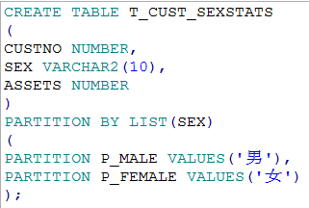

在执行以下操作后，

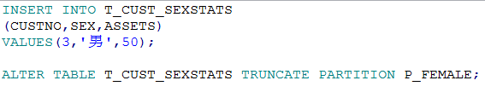

另一用户在新的会话中查询该表，以下说法正确的是( )

1. 可以查到全部客户数据，包括新插入客户3，全局索引有效。
2. 可以查到全部客户数据，但不包括客户3，全局索引失效。
3. 仅可以查到全部男性客户数据，包括客户3，全局索引有效。
4. 仅可以查到全部男性客户数据，包括客户3，全局索引失效。
5. 仅可以查到全部男性客户数据，但是不包括客户3，全局索引有效。
6. 针对上题的表，如果需要对该表统计客户数量，下列说法正确的是( )
7. 使用count(custno)进行统计，统计结果不包含客户号重复的记录，但包含客户号为NULL的记录。
8. 使用count(*)进行统计，统计结果包含客户号重复的记录，也包含客户号为NULL的记录。
9. 使用count(distinct custno)进行统计，统计结果不包含客户号重复的记录，也不包含客户号为NULL的记录。
10. 使用count(distinct custno)进行统计，统计结果不包含客户号重复的记录，但包含客户号为NULL的记录。
11. 表T有如下索引INDEX(A,B,C),请问如下查询哪些可能使用该索引( )
12. T.A=1 AND T.B=2 AND T.C=3
13. T.A=1 AND T.B=2
14. T.B=2 AND T.C=3
15. 在Oracle中，下面用于限制分组函数的返回结果的子句是 ( )
16. WHERE
17. HAVING
18. ORDER BY

主观题

题1(5分)：假设在ORACLE数据库存在表 T_EFUND_EMPLOYEE

(S_ID VARCHAR2(10),

S_NAME VARCHAR2(30),

N_AGE NUMBER,

S_PHONE VARCAHR2(15)

)

请写一段分页查询代码，按照年龄降序返回员工列表。

题2(15分)

请用PL/SQL编程实现一个字符串拆分函数。

函数及返回值类型定义如下：

type arrytype is table of varchar2(4000);

function func_split(i_SourceStr in varchar2, i_Separator in varchar2)return arrytype；。

其中：

1. i_SourceStr：待拆字符串
2. i_Separator：分隔符

实现按照指定的分割符串拆分字符的功能。

题3（15分）现有一个数据表museum，记录了一个小型博物馆每天的访客数量：

|  |  |
| --- | --- |
| record_date | visitors |
| 20160705 | 371 |
| 20160706 | 128 |
| 20160709 | 85 |
| 20160710 | 246 |
| 20160712 | 169 |

博物馆会不定期闭馆，闭馆当天不会向该表添加记录，例如上面缺少的20160707、20160708、20160711三天为闭馆。尝试以查询SQL或存储过程的形式，求该博物馆曾最长连续闭馆多少天。（时间范围以record_date字段的最小值、最大值为准）

以上面5行数据为例，求出的结果为2，即20160705～20160712这个时间范围内，最长闭馆2天，对应20160707、20160708；如果表中的日期数据是连续的，求出的结果为0。

题5(10分)已知一个客户手机号码表，T_CUSTMOBILE(CUSTNO NUMBER,MOBILENO VARCHAR2(20));请通过程序实现对该表数据进行逐条遍历，找出手机号码合法的客户号，并将客户号保存到T_TMPCUST(CUSTNO NUMBER)表中，并考虑当数据量较大的情况下实现分批提交事务。

已知手机号码合法的检查规则：号码由长度11位的数字组成，并由13、15、18开头，请优先考虑使用正则表达式。

题6(10分)已知一张渠道每日销售量表

T_AGENCY_SALESTATS

(AGENCYNO VARCHAR2(10),--渠道

SALEDATE DATE,--日期

SALECOUNT NUMBER);--销售量

按照要求统计各渠道2019年各季度的销售数量,按照如下表格输出统计结果。

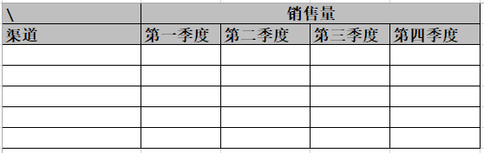

题7（25分）已知某家基金公司在全国拥有多家代销机构代销其基金产品，每家代销机构下辖多个代销网点，每个代销网点下有多个销售员，此外不同销售机构的销售网点代码可能相同，同一销售机构的销售网点不可相同。

下表为代销机构的代销网点销量统计表：

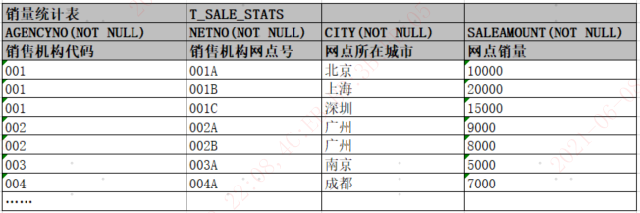

下表为销售员与代销机构、网点关系表：

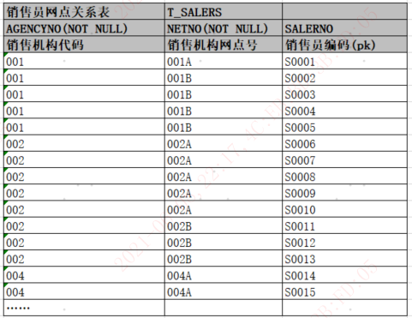

因某些原因，部分销售机构网点未配置销售员，因此总部决定，**以销售机构划分，将该销售机构下未配置销售员的网点销量分摊到该销售机构下有销售员的网点上**，重新计算销量统计表，用于销量考核。

（1）第一种分摊方式：按照销售网点销售员数量分摊，生成新的销量统计表T_SALE_STATS_NEW_1,请写出对应重新统计销量统计表的语句。

（2）第二种分摊方式：按照有销售员的网点销量占该销售机构总销量的占比分摊，生成新的销量统计表T_SALE_STATS_NEW_2,请写出对应重新统计销量统计表的语句。